关于使用CLion控制台输出中文会出现乱码的解决方案

1. 使用快捷键“Shift+Ctrl+Alt+/”同时按住，这里注意键盘上的“\”和“/”千万不要按错了，因为我在设置的时候就按错了，按成“\”导致“Maintenance”界面没有出来。在CLion界面右上角的放大镜里搜索“Maintenance”才出现的界面。直到我要写文章时才发现我按错键了。由此可见复盘的好处啊！

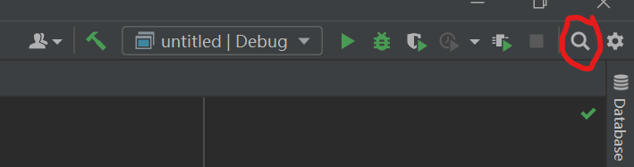

1. 言归正传，按下快捷键“Shift+Ctrl+Alt+/”之后，出现“Maintenance”界面，点击“Registry...”

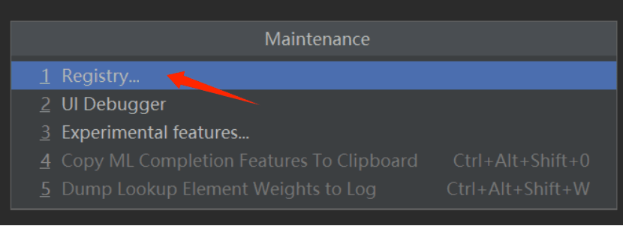

1. 将“run.processes.with.pty”的勾选取消，点击“close”，如图：

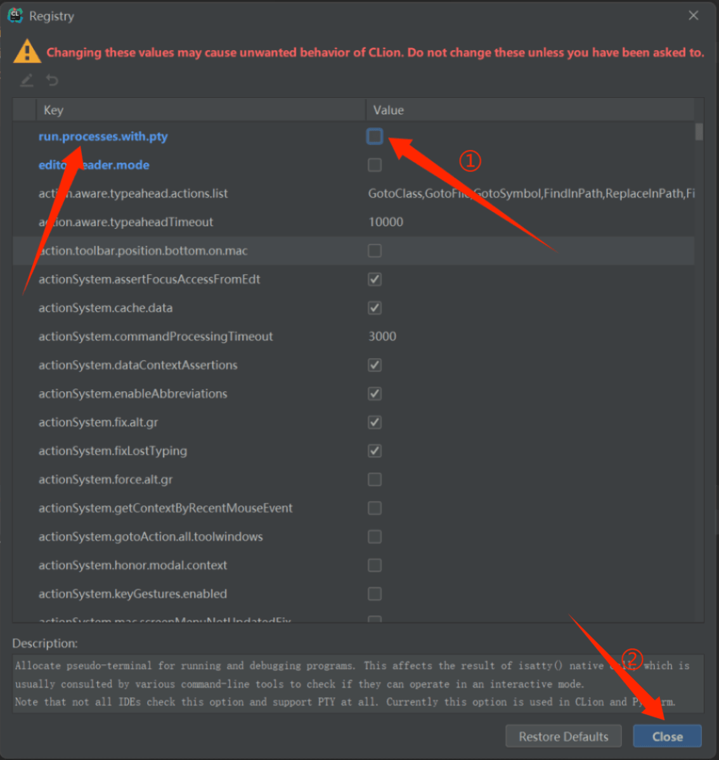

1. 选择“File——Setting”，如图：

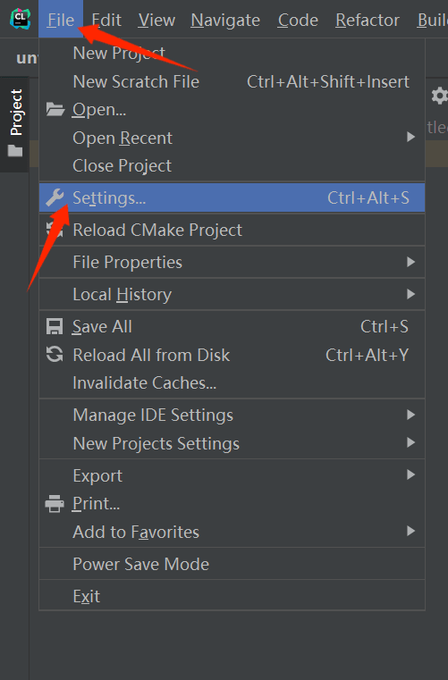

5.点击“Editor——File Encodings”,进入页面后，将图示的三个地方改为“UTF-8”，点击“OK”。

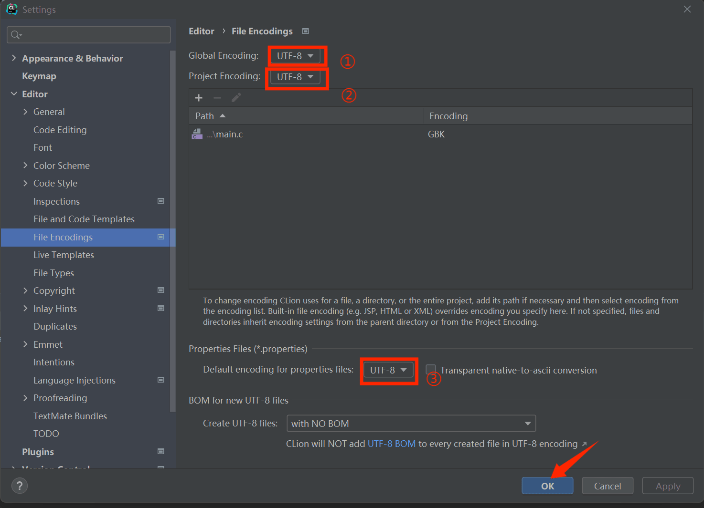

6.重新运行您的代码就大功告成啦！

